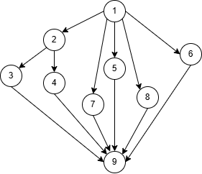
1 – вход в программу
2 – создание коллекции
3 – создание вручную
4 – создание через импорт
5 – редактирование коллекции
6 – действия над таблицей
7 – удаление таблицы
8 – экспорт таблицы
9 – выход из программы

Тестовые пути:
Т1: 1-2-3-9
Т2: 1-2-4-9
Т3: 1-5-9
Т4: 1-6-9
Т5: 1-7-9
Т6: 1-8-9

